Python页面很棒，前期画了许多图，质量很不错，前期准备充分！

问题：

1．《利奇马台风登陆时雷达反演的3D风场结构特征分析》，从题目看，内容应为台风登陆前后几个小时内，风场结构的变化：眼区各象限风速的变化，螺旋雨带处是否有次级环流，结构强度是否有发生变化；大风区平均风速发生了怎样的变化；上升运动强度、达到的高度是否发生变化。因为有了这些变化，对应地面降水发生了怎样的变化，有什么特点。

2．如果保持目前框架不作修改，则题目是否调整下，如：《超强台风“利奇马”登陆期间引发强降水的三维风场特征分析》

3、该图所用台州雷达风速已作退模糊处理，风速数值失真，不可直接使用。可选取温州雷达。

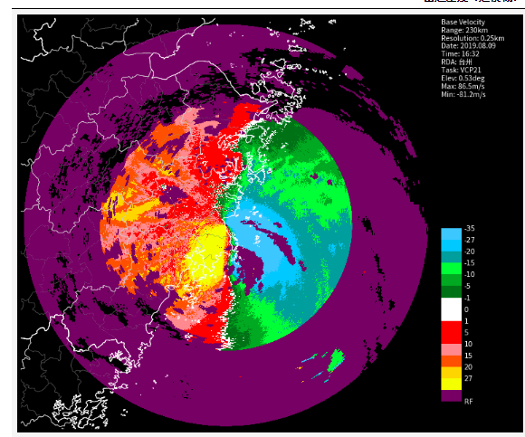

4、错别字注意下：利 “奇”马；登 “陆”

5、算法部分我没有深入。